Лабораторная работа №5.1.

1. Создание проекта:
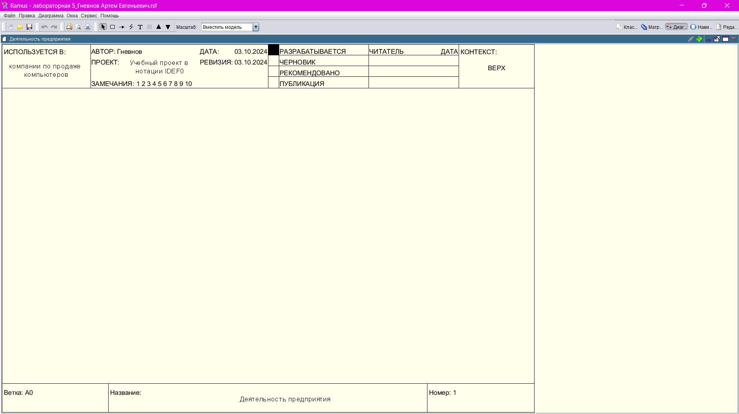
2. Создание классификаторов:
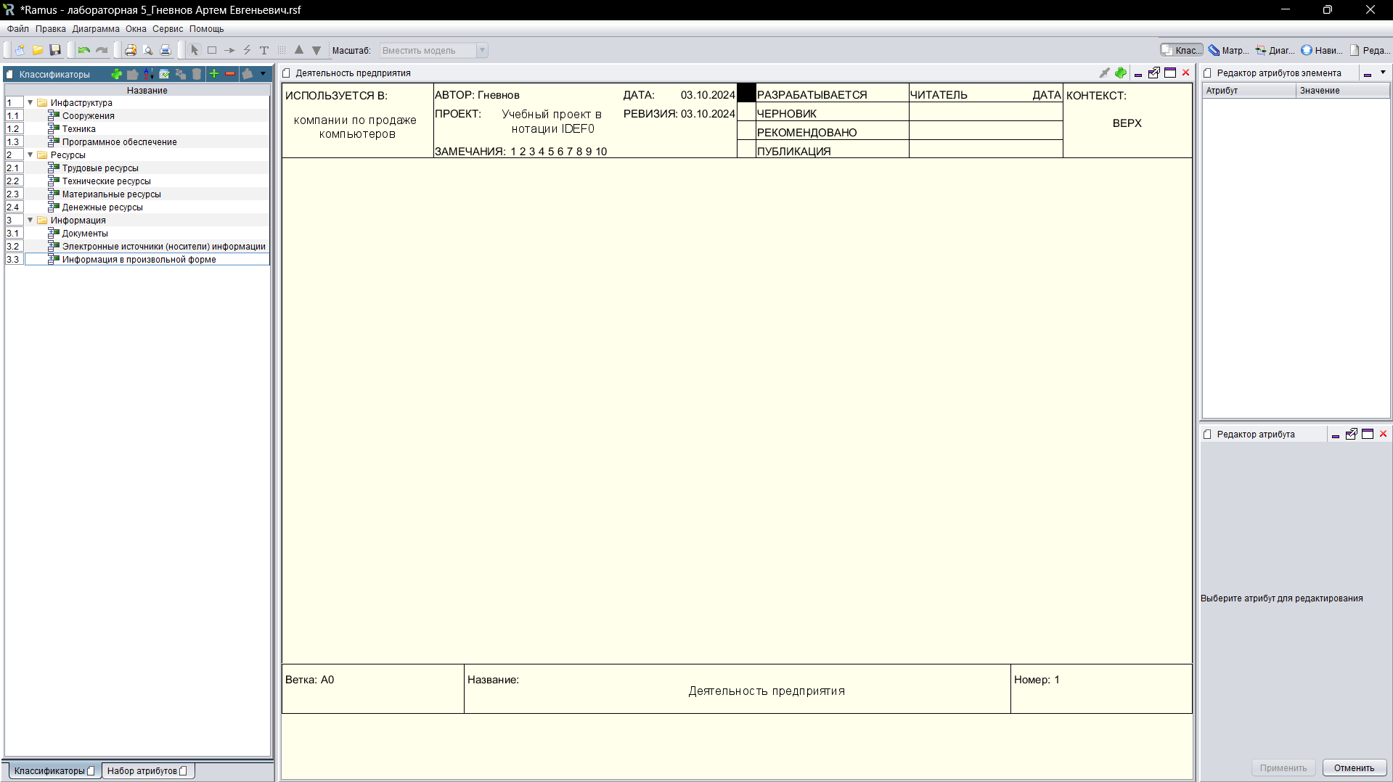
3. Создание элементов классификаторов:
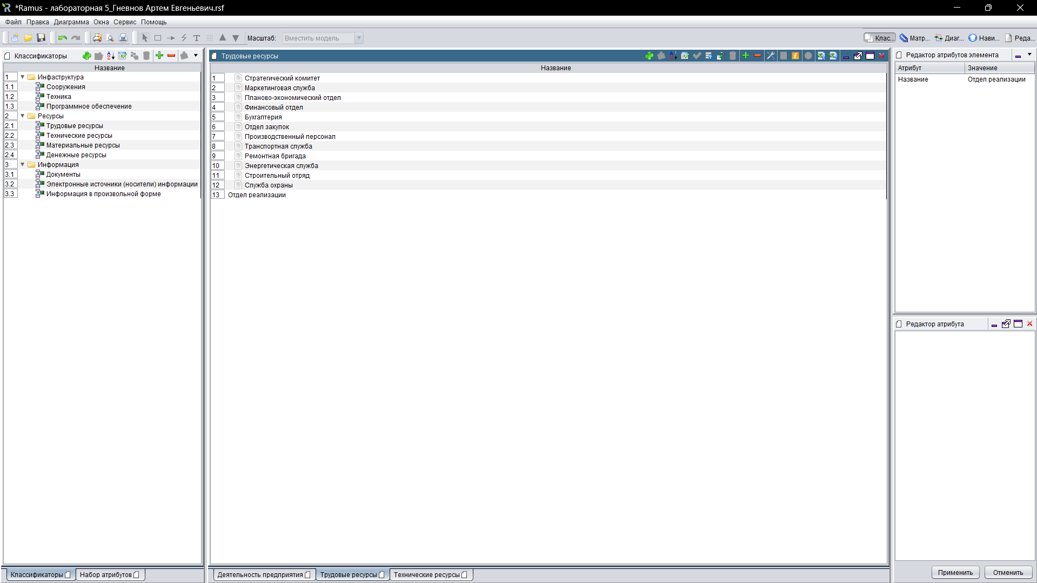
4. Заполнение классификатора «Документы»:
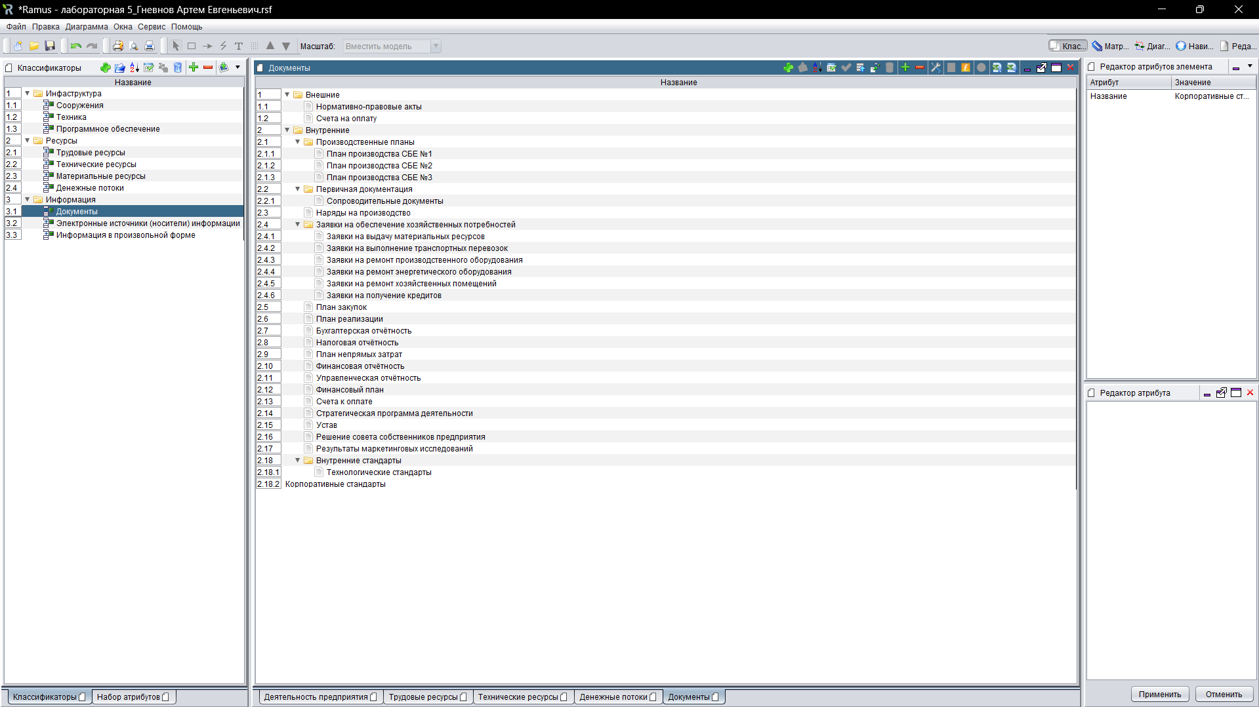
5.Заполнение классификаторов «электронные источники (носители) информации» и «Информация в произвольной форме»:
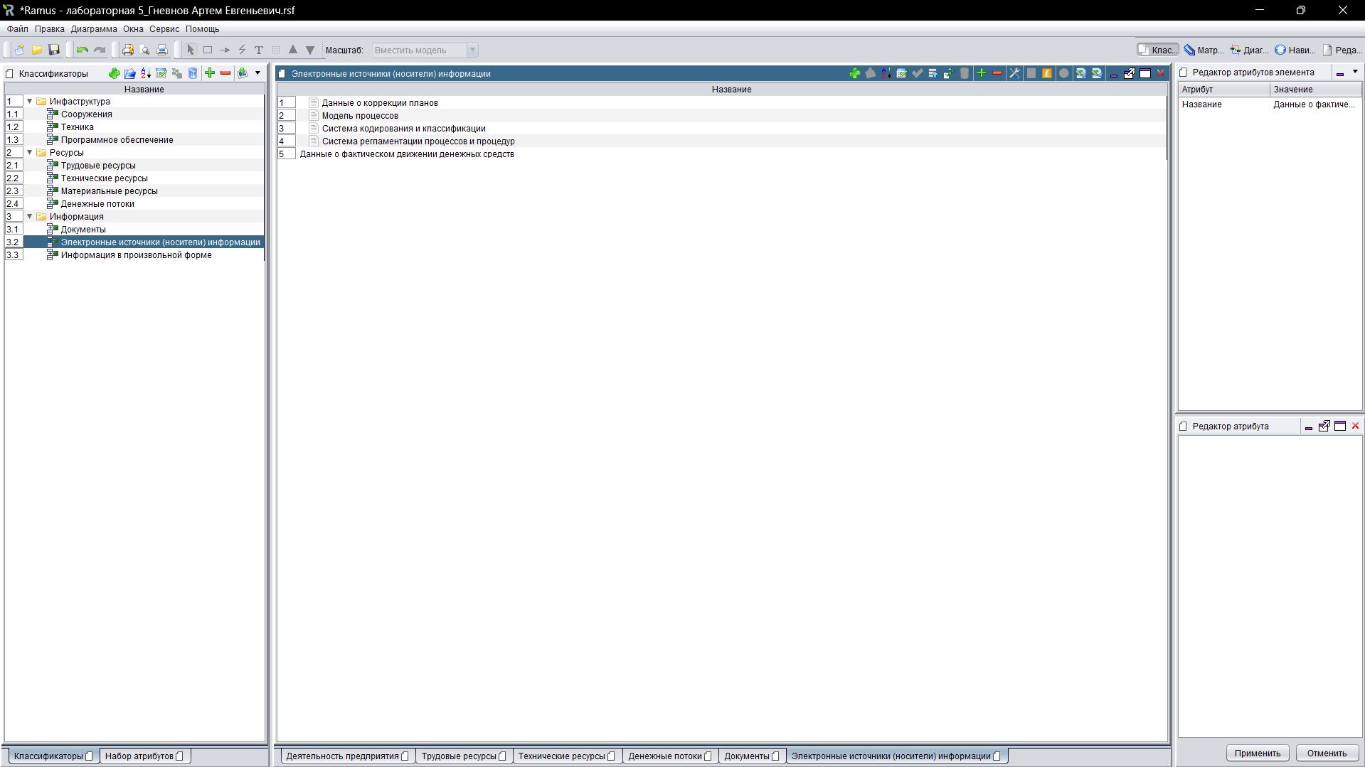
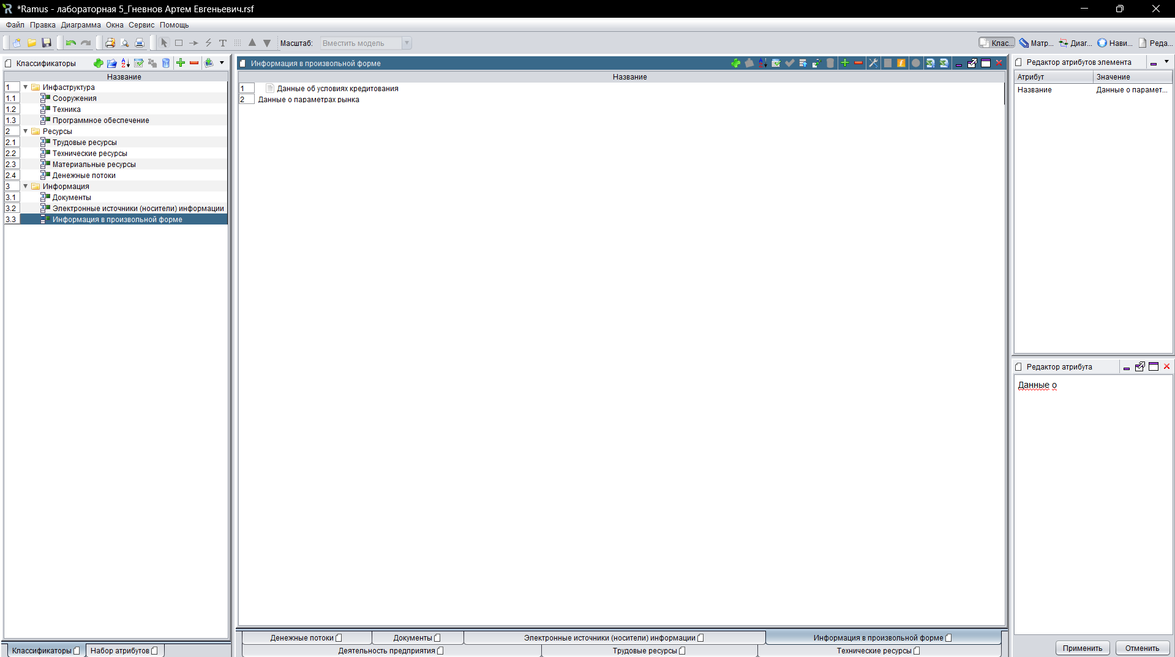

Лабораторная работа №5.2.

1. Созданная диаграмма с использованием классификаторов:
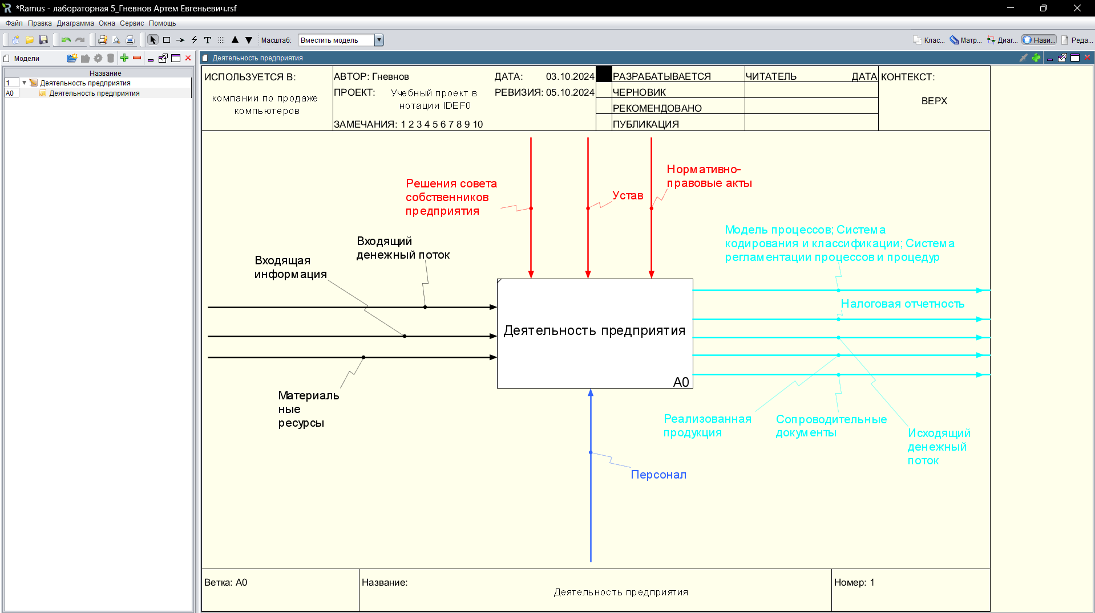

Лабораторная работа №6.1

1. Диаграмма декомпозиции "Деятельность предприятия"
